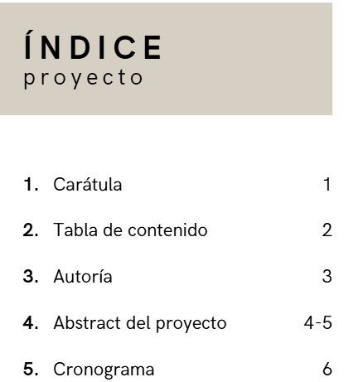

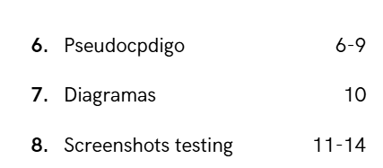

DECLARACIÓN DE AUTORÍA Y AUTORIZACIÓN DE USO DE DATOS PERSONALES

Nombre completo del alumno: Ana Laura Damasco Lain.
Documento de Identidad: 5568165-7.
Al presentar el proyecto titulado CooperativaAgropecuaria en el contexto del curso Programación 2°, reconozco haber leído, entendido y aceptado las Bases y Condiciones correspondientes al desarrollo y entrega del mismo.
El alumno declara que:
- El trabajo presentado es original e inédito, y ha sido desarrollado de manera exclusiva por él, sin el uso no autorizado de materiales, fuentes o ideas de terceros, salvo en los casos de bibliotecas o herramientas de código abierto que han sido debidamente citadas en la documentación técnica adjunta.
- El proyecto no infringe los derechos de propiedad intelectual de ninguna persona ni entidad. En caso de que surja cualquier tipo de reclamación o acción por parte de un tercero relacionado con derechos de autor o propiedad intelectual, asumo toda la responsabilidad por las alegaciones de plagio o cualquier otro tipo de reclamación.
- El desarrollo del proyecto se ha realizado sin vulnerar derechos ajenos, como derechos a la intimidad, y en el caso de que el trabajo haga uso de datos de terceros, estos han sido obtenidos con su consentimiento expreso.
- Autorización de uso de datos personales: Autorizo expresamente al Instituto Tecnológico CTC Colonia y a los docentes responsables del curso para que mi nombre, imagen, y cualquier otro dato personal relacionado con el trabajo CooperativaAgropecuaria puedan ser utilizados en publicaciones, comunicaciones, evaluaciones o cualquier otra actividad asociada al curso o al trabajo presentado, de acuerdo con las Bases y Condiciones establecidas.
El alumno asume la plena responsabilidad de cualquier inconveniente relacionado con el uso indebido de datos o contenido dentro del trabajo, comprometiéndose a resolver cualquier conflicto legal que surja relacionado con los derechos de autor, propiedad intelectual, privacidad o uso de datos personales.
Abstract de CooperativaAgropecuaria
¿Qué propósito tiene este trabajo?

El objetivo de este proyecto es desarrollar una aplicación web utilizando el patrón de diseño MVC (Model-View-Controller) implementado en el curso de Programación 2°, en su segundo semestre.
en C# para gestionar y encarar este proyecto de cooperativa agropecuaria. Se centra en la administración de maquinaria agrícola. La página permitirá a los agricultores registrar el uso de maquinaria, calcular el costo por horas de uso y generar estadísticas para facilitar la toma de decisiones dentro de la cooperativa.

Contexto: La cooperativo gestiona dos tipos principales de entidades: Su agricultor (Model: Agricultores) y su correspondiente maquinaria agrícola (Model: Maquinaria) Los agricultores son capaces de registrar sus datos junto al de la maquinaria, y son responsables de la utilización y mantenimiento de estas. Las maquinas son capaces de ser turnadas y tener más de un agricultor asociado con fines de cooperar y suministrar gastos y sus costos asociados.

¿En qué consiste sus gestiones? Tanto como los agricultores como la maquinarias pueden ser agregadas a una tabla donde sus datos prevalecerán, a no ser de que estos sean eliminados. Cada casilla guardará información como nombre, id, o información imprescindible correspondiente de cada modelo. Si se desea restablecer un dato ya establecido, se podrá editar. A su vez, podrá ver detalles sobre la casilla pertinente. Esto aplica a cada tabla de la página.

¿De qué me sirve UsoMaquinaria? Implementará una funcionalidad para registrar el uso de la maquinaria por parte cada agricultor, incluyendo el tiempo en horas y el cálculo automático del costo asociado.

¿Qué función cumple cada estadística?
Listado de maquinaria por horas de uso: Se generará un listado de las máquinas ordenadas por el total de horas de uso, proporcionando una visión clara sobre cuáles son las más utilizadas.
Listado de agricultores por horas totales de uso: Similar a la funcionalidad anterior, pero en este caso ordenando a los agricultores según el total de horas de uso de maquinaria.

¿Qué tecnologías se han implementado en este repositorio?

- C# y .NET MVC: El marco de desarrollo principal para la creación de la aplicación web.
- Entity Framework: Para la gestión y persistencia de los datos en una base de datos relacional.
- HTML, CSS: Para la interfaz de usuario y la interacción en el lado del cliente.
¿Cuáles fueron las ingenierías de Software aplicadas?

POO y UML: Se han utilizado los principios de programación para creación orientada a objetos. Se representó el diseño mediante UML.

MVC y sus patrones: Se emplearon las dos lógica requeridas: Negocio (Modelos), Presentación (View) a su vez que el flujo que las controla (Controladores) Estos modelos se han utilizado de forma coherente y funcional.

Pseudocódigo de los algoritmos clave.

Diagrama de la capa de dominio(modelos y controladoras con detalle de propiedades y métodos).
Diagrama de las tres capas (modelos, controladoras, y vistas, sin detalle).
